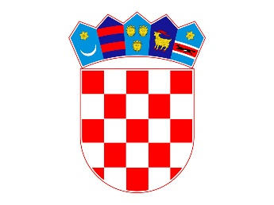
REPUBLIKA HRVATSKA
MEĐIMURSKA ŽUPANIJA
DJEČJI VRTIĆ „MAGNOLIJA"
PRIBISLAVEC
UPRAVNO VIJEĆE

Na temelju članka 45. Statuta Dječjeg vrtića „Magnolija" (KLASA: 601-01/26-01/05, URBROJ: 2109-26-06-26-06 od 16. travnja 2026. godine), Upravno vijeće Dječjeg vrtića „Magnolija" je na 4. sjednici održanoj 23 srpnja. 2026. godine donijelo

ODLUKU
o usvajanju logotipa i vizualnog identiteta
Dječjeg vrtića „Magnolija“

Usvaja se logotip Dječjeg vrtića „Magnolija“ kao službeni vizualni identitet ustanove.

Logotip se sastoji od stiliziranog prikaza cvijeta magnolije smještenog u središtu kompozicije, iznad kojega se nalaze siluete dječaka i djevojčice u igri te simboli srca. Cvijet je prikazan na grani s listovima, a cjelokupni prikaz okružen je stiliziranim kružnim okvirom. Ispod grafičkog prikaza nalazi se tekst: „Dječji vrtić Magnolija“ u odgovarajućem tipografskom rješenju i bojama sastavnim dijelom logotipa.

Logotip simbolizira temeljne vrijednosti ustanove, a osobito:
    - rast i razvoj djece,
    - igru kao osnovni oblik dječjeg učenja,
    - sigurnost i poticajno okruženje,
    - ljubav, brigu i zajedništvo,
    - povezanost s prirodom.

Grafički prikaz i detaljan opis logotipa sastavni je dio ove Odluke i čuva se u službenoj dokumentaciji Dječjeg vrtića „Magnolija“ u digitalnom i tiskanom obliku.

Usvojeni logotip koristit će se na:
    - službenim dokumentima i aktima ustanove,
    - mrežnim stranicama i društvenim mrežama ustanove,
    - promotivnim i informativnim materijalima,
    - memorandumima, pozivnicama i drugim službenim publikacijama,
    - oznakama objekata i drugim materijalima vezanim uz djelatnost ustanove.

Za pravilnu primjenu i zaštitu vizualnog identiteta ustanove zadužuje se ravnatelj/ica Dječjeg vrtića „Magnolija“.

Odluka stupa na snagu osmoga dana od dana objave na oglasnoj ploči i mrežnoj stranici Dječjeg vrtića „Magnolija“.

KLASA: 601-01/26-04/03
URBROJ: 2109-26-1-02-26-1
Pribislavec, 23. srpnja 2026. godine


PREDSJEDNICA UPRAVNOG VIJEĆA
Dječjeg vrtića „Magnolija“
____________________
doc. dr. sc. Dina Korent

RAVNATELJICA
Dječjeg vrtića „Magnolija“
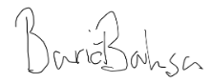
______________________________
Dina Barić Baksa, bacc. praesc. educ.

